МИНИСТЕРСТВО ОБРАЗОВАНИЯ И НАУКИ РФ

ФЕДЕРАЛЬНОЕ ГОСУДАРСТВЕННОЕ АВТОНОМНОЕ ОБРАЗОВАТЕЛЬНОЕ УЧРЕЖДЕНИЕ ВЫСШЕГО ОБРАЗОВАНИЯ “САНКТ-ПЕТЕРБУРГСКИЙ НАЦИОНАЛЬНЫЙ ИССЛЕДОВАТЕЛЬСКИЙ УНИВЕРСИТЕТ

ИТМО”

ФАКУЛЬТЕТ СИСТЕМ УПРАВЛЕНИЯ И РОБОТОТЕХНИКИ

**Расчетно-графическая работа №1:**

по дисциплине Электротехника

Вариант №12

Выполнил: Студент группы R3237 Осинина Т. С

Преподаватель: Горшков К.С.

Санкт-Петербург, 2022

**Дано:**

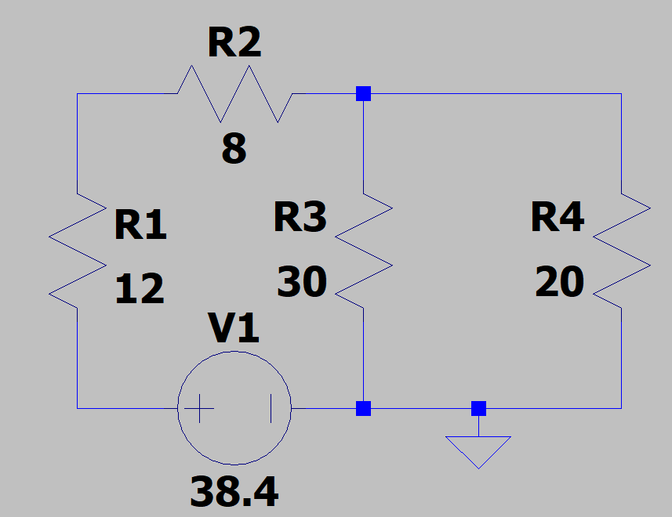

1. Схема варианта №12

**Задания:**

1. Найти все токи с помощью законов Кирхгофа.
2. Определить токи с помощью метода контуров
3. Вычислить токи с помощью метода узловых потенциалов
4. Рассчитать один произвольный ток с помощью методов эквивалентных преобразований и решить произвольно выбранный ток методом эквивалентного генератора
5. Проверить вычисления в программе LTspice

**Решение:**

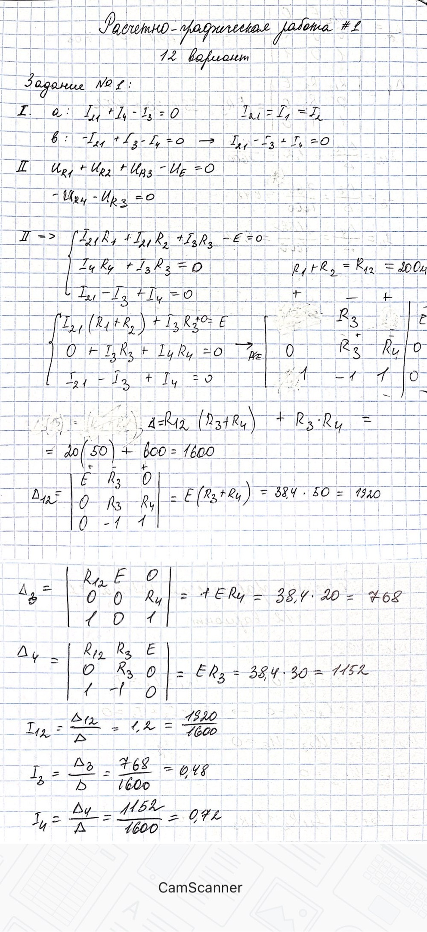

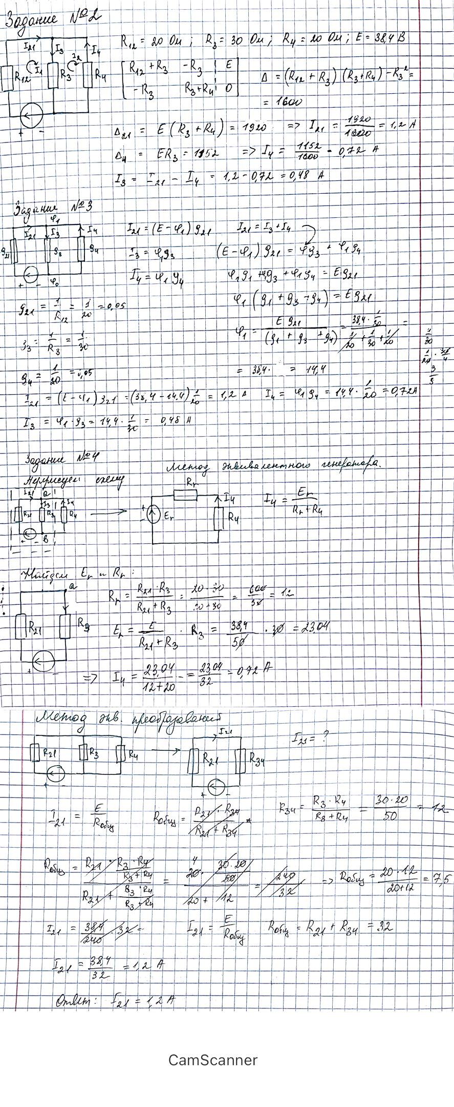

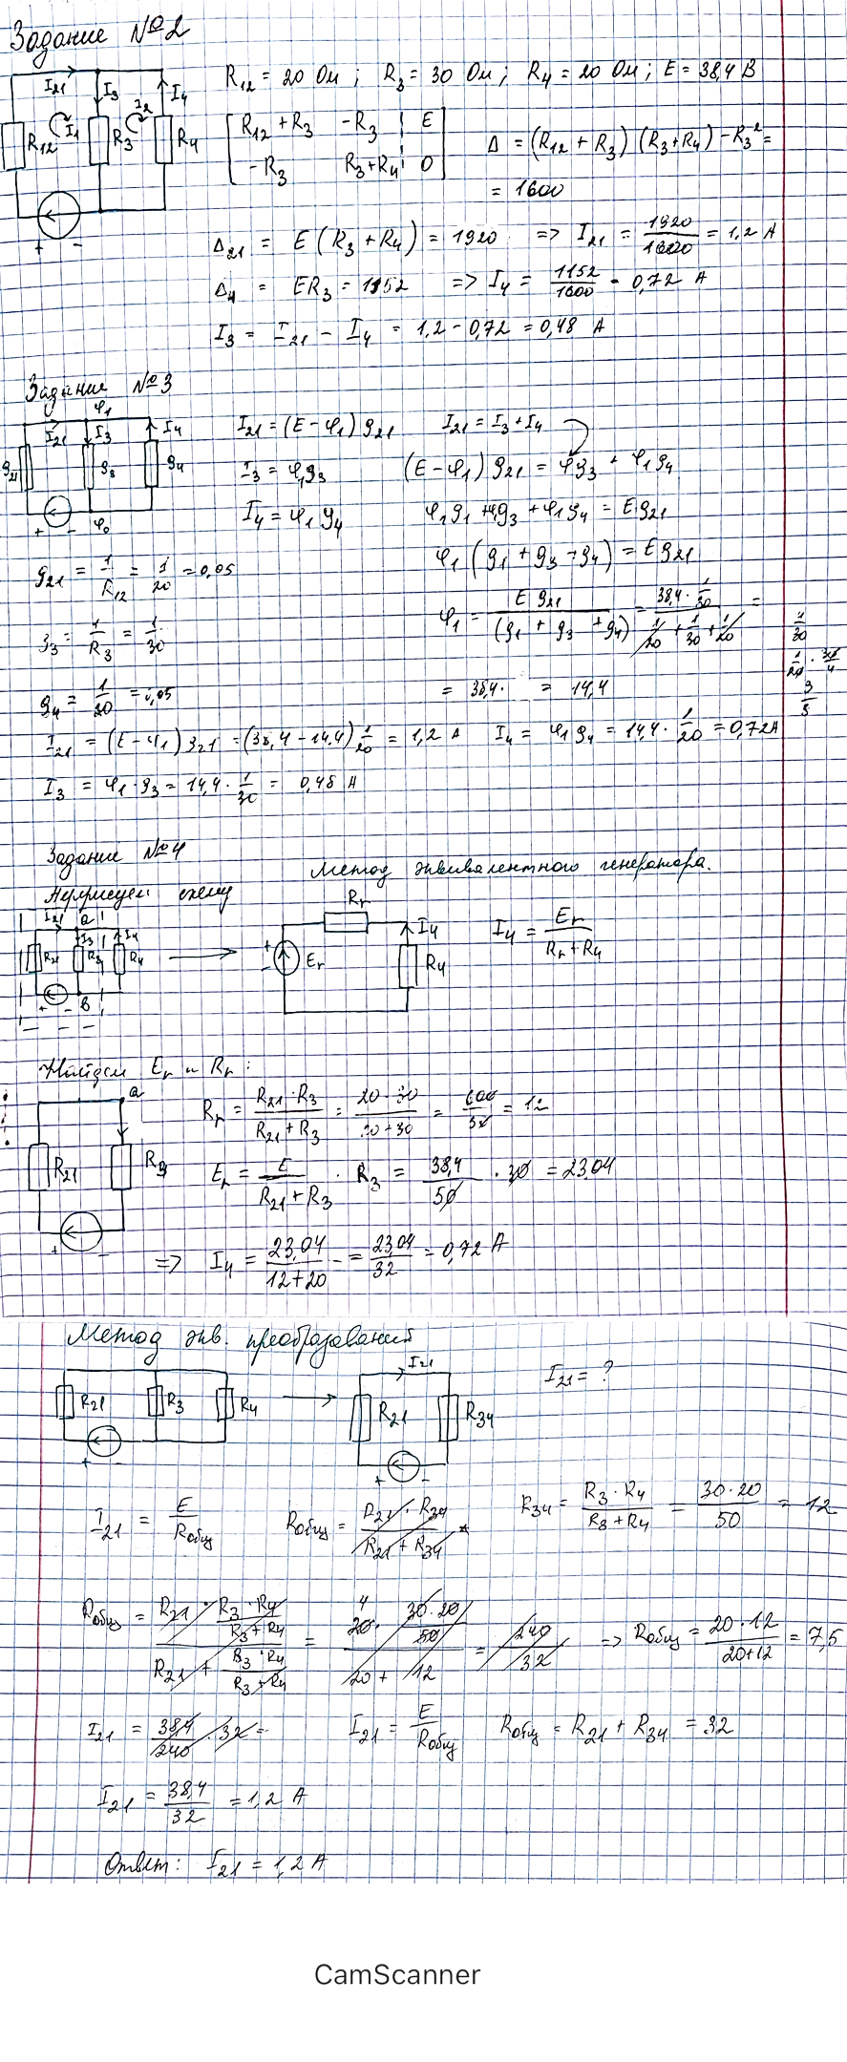

**Задание №5**Проверка значений. Значения найдены по схеме варианта № 12.

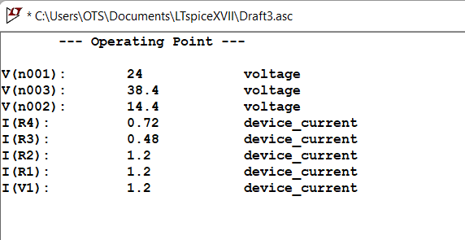

**Вывод:** в процессе выполнения лабораторной работы, научились пользоваться разными методами: методами контуров, узловых потенциалов, метод эквивалентных преобразования и эквивалентного генератора, также применили на практике законы Кирхгофа. Всеми 5 разными методами нашли правильные значения сил тока, «правильные», потому что сошлись ответы со значениями из программы LTspice.